Przedmiotem zamówienia jest dostawa i montaż mebli do Komendy Morskiego Oddziału Straży Granicznej przy ul. Oliwskiej 35, 80-563 Gdańsk, zgodnie z poniższym opisem odrębnym dla każdej z części :

Dla części 1:

Lp. | Nazwa | Opis i uwagi | Ilość
1 | Biurko narożne duże z szafką i szufladą olcha 137x150x75 | Biurko w kształcie litery „L” z wbudowaną szafką oraz szufladą.  Parametry:  Kolor: sękowana olcha, czarny matowy metal  Materiały: płyta wiórowa, metalowa rama  Wymiary: 150 x 137 x 75 cm (szer. x głęb. x wys.)  Głębokość blatu: 50 cm  Maksymalne obciążenie (statyczne): 50 kg  Wytrzymałość: do 50 kg  Regulowane nóżki ułatwią wypoziomowanie mebla na nierównej podłodze  Kształt wg zdjęcia poglądowego  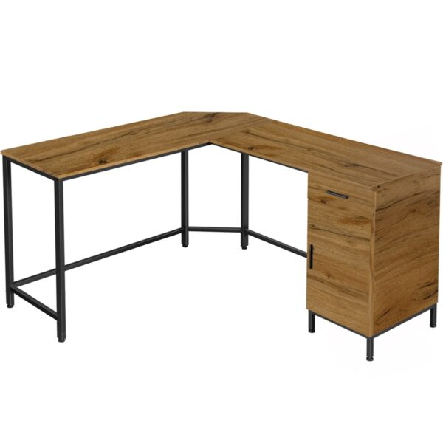  (zdjęcie poglądowe) | 8  szt.
2 | Stolik nocny szafka dostawka do biurka regał olcha 60x40x75 | Stolik nocny (szafka dostawka) o następujących parametrach:  Kolor: sękowana olcha, czarny matowy metal  Materiały: płyta wiórowa, metal  Wymiary: 60 x 40 x 75 cm (szer. x głęb. x wys.)  Dwie półki  Kształt wg zdjęcia poglądowego  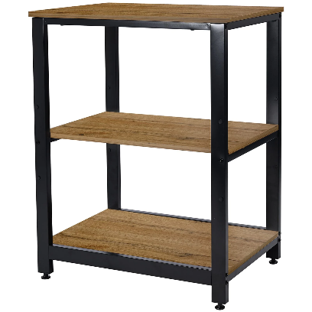  (zdjęcie poglądowe) | 8  szt.
3 | Szafka na kółkach z szufladą olcha stolik 42x40x72 | Szafka o następujących parametrach:  Kolor: sękowana olcha, czarny matowy metal  Materiały: płyta wiórowa, metal  Wymiary: 42 x 40 x 72 cm (szer. x głęb. x wys.)  4 kółka obrotowe 360°  Trzy szuflady  Kształt wg zdjęcia poglądowego  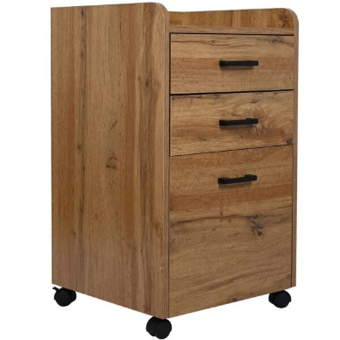  (zdjęcie poglądowe) | 8  szt.
4 | Kontener mobilny | Kontener mobilny, wieniec górny płyta grubości 25mm, fronty szuflad wykonane z płyty wiórowej dwustronnie laminowanej o grubości 18 mm, korpus kontenera wykonane z płyty wiórowej laminowanej o grubości 18 mm. Całość korpusu wraz z wieńcem górnym, dolnym i frontami szuflad oklejona obrzeżem ABS o grubości 2 mm. Plecy z płyty HDF w kolorze korpusu. Szuflady z płyty wiórowej laminowanej o grubości 12 mm, dno z płyty HDF 3 mm. Szuflady umieszczone na stalowych, cichobieżnych prowadnicach rolkowych. Uchwyty RAL7035 metalowe w kształcie łuku, dwupunktowe, rozstaw 128 mm. Szuflady zamykane zamkiem centralnym umieszczonym z prawej strony górnej szuflady wyposażone w mechanizm cichego domyku oraz mechanizm blokowania wysuwu więcej niż jednej szuflady. Kontenery wyposażone w 4 kółka jezdne Ø 50 mm (2 kółka z hamulcem, oraz 2 kółka bez hamulca), wkład piórnikowy z tworzywa sztucznego. Wymiar szer.450x gł.600x wys.600 mm. Kształt i kolorystyka wg zdjęć poglądowych.  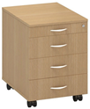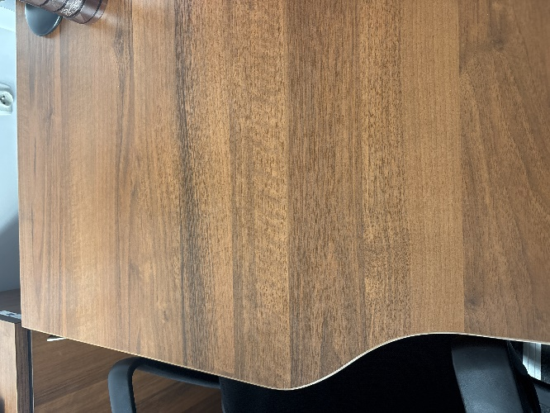  (zdjęcie poglądowe - kształt) (zdjęcie poglądowe – kolorystyka) | 1  Szt.
5 | Szafka /komoda/ | Wymiary: głębokość 40 cm, szerokość 80 cm, wysokość 76 cm, 2 półki wewnętrzne, blat: 25mm. Cechy charakterystyczne: płyta laminowana o grubości 18 mm, uchwyty metalowe RAL7035 w kształcie łuku, dwupunktowe, rozstaw 128mm, obrzeża wykończone całkowicie okleiną ABS, drzwi przesuwne na szynach, nóżki plastikowe. Kształt i kolorystyka wg zdjęć poglądowych.  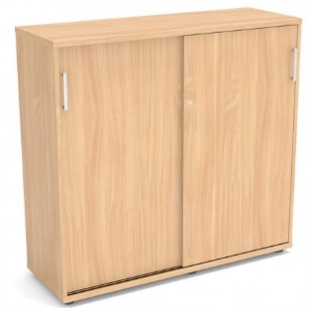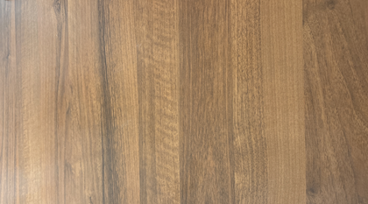  (zdjęcie poglądowe - kształt) (zdjęcie poglądowe – kolorystyka) |  | 1  szt.

Dla części 2:

1 | Lampka biurkowa z wentylatorem 7W | Lampka o następujących parametrach:  Długość/wysokość34 cm  Szerokość produktu28 cm  Głębokość produktu17 cm  Klasa efektywności energetycznej B  Możliwość regulacji jasności światło oraz jego barwy: 3000/4000K/6000K (3CCT)  Duży i czytelny wyświetlacz z temperaturą i godziną  Wentylator z możliwością sterowania natężeniem jego pracy  Napięcie wejściowe: 5V 1A  Materiał wykonania: ABS  Moc: 7W  Źródło światła: 50 x SMD LED 2835  Jasność: 200 lm  Współczynnik oddawania barw: RA>80  Klasa odporności: IP54  Klasa ochronności elektrycznej: III  Wymiary: 280 x 175 x 340 [mm]  Długość kabla USB-C: 100 [cm]  Włącznik: dotykowy, w podstawie  Ściemnianie: Tak  Dodatkowe funkcje: Zmiana CCT, ściemnianie, wentylator, wyświetlacz pokazujący temperaturę, datę i godzinę  Powinna zawierać kabel USB  Kształt wg zdjęcia poglądowego  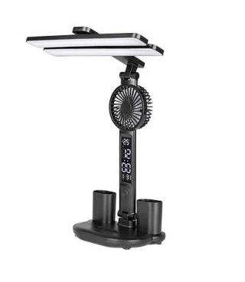  (zdjęcie poglądowe) |  | 9  szt.
2 | Sorter na dokumenty | Sorter na dokumenty o następujących parametrach:  - sorter do dokumentów i korespondencji z metalowej siateczki powlekanej lakierem  - 6 półek  - posiada piankowe podkładki  - możliwość montażu na ścianie lub postawienia na blacie  - wymiary: 325x230x390mm  - kolor: czarny  Kształt wg zdjęcia poglądowego  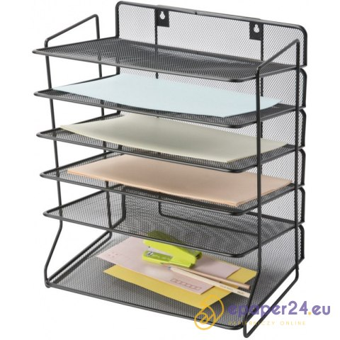  (zdjęcie poglądowe) |  | 9  szt.
3 | Listwa 3 m | Listwa o następujących parametrach:  Długość [m]: 3  Liczba gniazd [szt]: 5  Maksymalne obciążenie [W]: 2300  Wyłącznik: Tak  Filtr: Przeciwprzepięciowy  Prąd znamionowy [A]: 10  Zabezpieczenie przeciwprzepięciowe  Sygnalizacja napięcia  Liczba bezpieczników [szt]: 1  Sygnalizacja napięcia: Tak  Uziemienie: Tak  Poziom ochrony: IP20  Kolor: szary  Kształt wg zdjęcia poglądowego  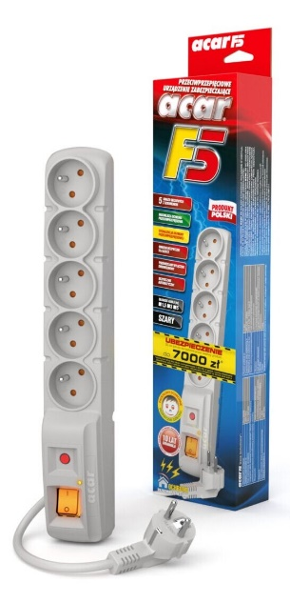  (zdjęcie poglądowe) |  | 9  szt.
4 | Krzesło obrotowe | Fotel obrotowy (krzesło biurowe obrotowe) o następujących parametrach użytkowych i technicznych (rysunki poglądowe poniżej):  - profilowane oparcie z zagłówkiem,  - mechanizm synchroniczny FS, pozwalający na swobodne kołysanie się, oparcie wychyla się synchronicznie z siedziskiem,  - możliwość blokady wybranego kąta wychylenia w 5 pozycjach,  - siła oporu (podparcia pleców) jaki stawia oparcie podczas wychylenia jest regulowana co pozwala dostosować ją do wagi użytkownika,  - mechanizm zapewnia stały kontakt oparcia z plecami użytkownika, jeśli wybrana pozycja wychylenia nie została zablokowana oparcie nieustannie podąża za plecami użytkownika gwarantując im odpowiednie podparcie,  - płynna regulacja wysokości siedziska za pomocą podnośnika pneumatycznego,  - płynnie regulowana wysokość oparcia, możliwa bez wstawania z krzesła, pozwoli dostosować go do wzrostu użytkownika, oparcie - 56 cm,  - tapicerowany zagłówek,  - podłokietnik o regulowanej wysokości pozwalający na ergonomiczne (90 stopni względem tułowia) ułożenie przedramienia, odpowiednie ułożenie przedramienia odciąża mięśnie pleców podczas długiej pracy w pozycji siedzącej,  - nakładki podłokietników profilowane umożliwiające wygodne ułożenie przedramienia,  - przednia część oparcia oraz siedzisko – tapicerowane,  - pięcioramienna nylonowa podstawa jezdna,  - samohamowne kółka do powierzchni twardych (parkiet, panele),  - kolorystyka: czarny, kształt i wymiary zgodnie ze zdjęciami poglądowymi,  - zgodność z aktualnymi przepisami BHP (rozporządzenie Ministra Pracy i Polityki Socjalnej z dnia 1 grudnia 1998r. w sprawie bezpieczeństwa i higieny pracy na stanowiskach wyposażonych w monitory ekranowe – Dz. U. z 2025r. poz. 58 )  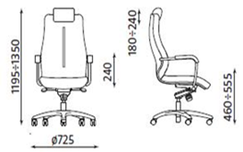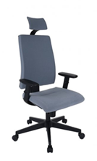  (zdjęcia poglądowe) |  | 5  szt.
5 | Krzesło ISO PLASTIK | Krzesło o następujących właściwościach:  Siedzisko i oparcie z tworzywa sztucznego  Metalowa malowana proszkowo rama krzesła,  Uchwyt w górnej części oparcia ułatwiający przenoszenie krzesła,  Elementy metalowe: czarne malowane proszkowo  Krzesło winno mieć Atest Badań Wytrzymałościowych Remodex oraz Protokół Oceny Ergonomicznej Instytutu Medycyny Pracy.  Kształt i wymiary wg zdjęć poglądowych  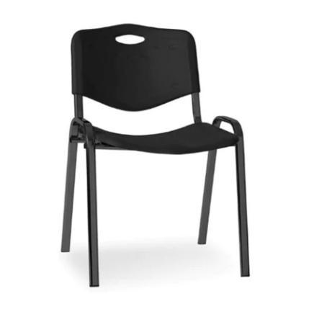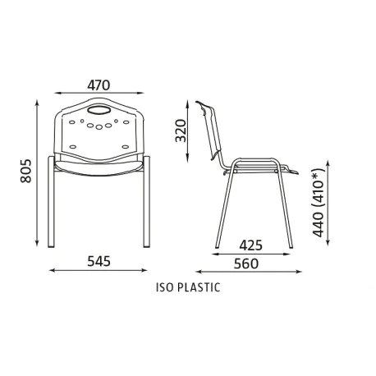  (zdjęcia poglądowe) |  | 27  szt.

Uwagi:
- Kolorystyka i wykończenie: zgodnie z opisem przedmiotu zamówienia. Kształt zgodnie z rysunkami poglądowymi.
- Gwarancja na wymieniony w opisie asortyment 24 miesiące.
- Wykonawca zobowiązuje się dostarczyć meble fabrycznie nowe, bez defektów, wad konstrukcyjnych lub innych powstałych na skutek niewłaściwego ich wykonania ani wynikających z zaniedbań Wykonawcy lub producenta mebli, które mogłyby się ujawnić podczas ich użytkowania.
- W ramach realizacji zadania, Wykonawca zobowiązany jest wkalkulować: koszt mebli oraz koszty dostawy i montażu mebli. Zamawiający dopuszcza meble paczkowane do samodzielnego złożenia przez Zamawiającego.
- Wykonawca zobowiązany będzie do zamieszczenia na formularzu ofertowym, jak również na piśmie przewodnim skierowanym do Zamawiającego - logotypu FAMI (w załączeniu do opisu przedmiotu zamówienia)
- Zamówienie udzielane jest w dwóch częściach. Zamawiający dopuszcza składanie ofert częściowych dla dowolnej liczby części zamówienia.
- Miejsce realizacji: Komenda Morskiego Oddziału Straży Granicznej przy ul. Oliwskiej 35, Gdańsk.

